Sockeldämmpl. 032 grau 220x500x1000 Stufenfalz, 2 St/KBD

Knauf Gips

Eigenschaften

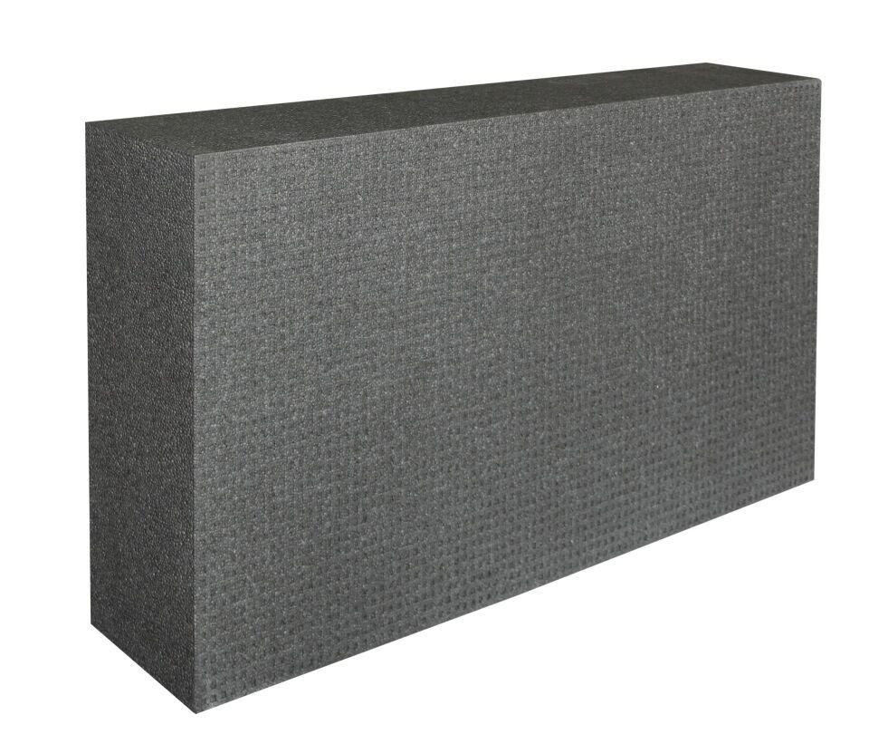

GTIN:

4003950146763

HAN:

00716373